Téglás János
Késői tiszteletadás
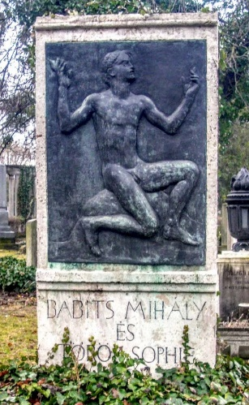
Babits Mihály 71. születésnapján, 1954. novem-ber 26-án avatták fel a Kerepesi úti temetőben sír-emlékét (Ferenczy Béni Apolló című bronz dombor-művét). A jó barát, Illyés Gyula akkor arról beszélt, hogy a költő halála óta eltelt tizenhárom évben nem volt okuk megbánni, hogy „Babits Mihály merészsége, csillapíthatatlan igényessége, szívós hűsége, mély embersége és frázistalan hazafisága mellett” hitet tettek, mert kiderült „mennyire szükségesek ezek az értékek jelenünk-nek, jövendőnknek is.”
A mai tanácskozás ezeknek a napjainkban meg a holnapjainkban is fontos értékeknek a szellemében jött létre, és a szervező intézményeken kívül egy hajdanvolt iskola, a tisztviselőtelepi főgimnázium késői tisztelet-adását is kifejezi.
Itt tanított a leghosszabb ideig (közel három és fél évig!) a költő. Sokáig jól érezte magát „a szép Tisztviselőtelepen, a fővárosban és mégis kis városban”, tetszett neki a környezet, Gaal Mózes atyai gondoskodása, a barátok (Dienes Pál és Dienes Valéria), valamint a kollégák (dr. Görög Imre, dr. Kallós Ede, Pál Mózes) társasága, a diákok érdeklődése és az önképzőkör tagjainak lelkes munkája.
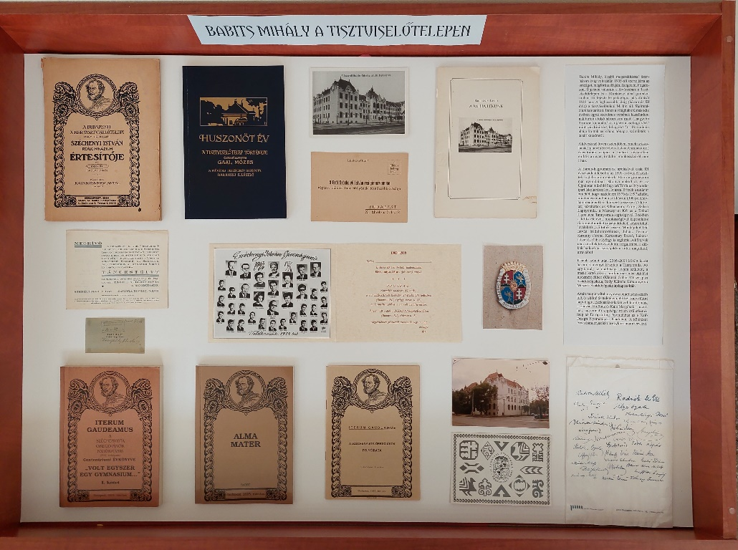
Azután jött a nagy háború. A vérontástól irtózó költő a tanári szo-bában ennek az ér-zésének hangot is adott, és „a vita hevében” többször összetűzött kollégá-ival, akiknek a fele a Játszottam a kezé-vel című szerelmes versének utolsó há-rom közismert sora („nagyobb örömmel ontanám ontanám/ kis ujjáért a csobogó vért,/ mint száz királyért, lobogóért!”) miatt ki-robbant országos botrány hatására, egy 1915. novemberi rendkívüli értekezleten, ellene fordult. A Budapesti Hírlap által elindított sajtó-hadjárat során kemény szavakkal vádolták, – Kosztolányi szerint – még a hazafiságába is belekötöttek. A felsőbb szervek pedig – fél évvel a vers közzététele után – „más működési körbe” helyezték, kilenc hónapra száműzték a tanári katedráról. A megbántott, elkeseredett, „érzékeny és gyenge” költő néhány hónap múlva elhagyta a korábban még „békés árnyas kis sziget”-nek tartott Telepet, Szabóky (ma Bíró Lajos) utcai lakását. (Budapesti életének egyébként ez olyan helyszíne, amit tisztelői, a gimnázium öregdiákjai nemrég jelöltek meg táblával.) Távozásakor egy új verseskötetet vitt magával, melyről később így vallott: „egy köny-vemben sincs annyi az életemből, mint a Recitativban”. Az önképzőkör tagjai és Gaal Mózes igazgató fájó szívvel búcsúztatják, a kollégák nagy része azonban nem köszönt el tőle.
Az iskola értesítőiben ezután évtizedekig csak a tanárok névsorában említik meg őt. A pedagógusok és tanítványaik azonban alig tudnak va-lamit – az 1949 óta már a tananyagban is szereplő költőnek – az intézmény-ben eltöltött évei-ről. Csak egy 1960 végén rendezett ün-nepélyen hangzik el Babits-vers a megcsonkított gimnázium falai között: Szakács Miklós öregdiák, a Vígszínház művésze adja elő a Telepen írt Húsvét előtt című költeményt.
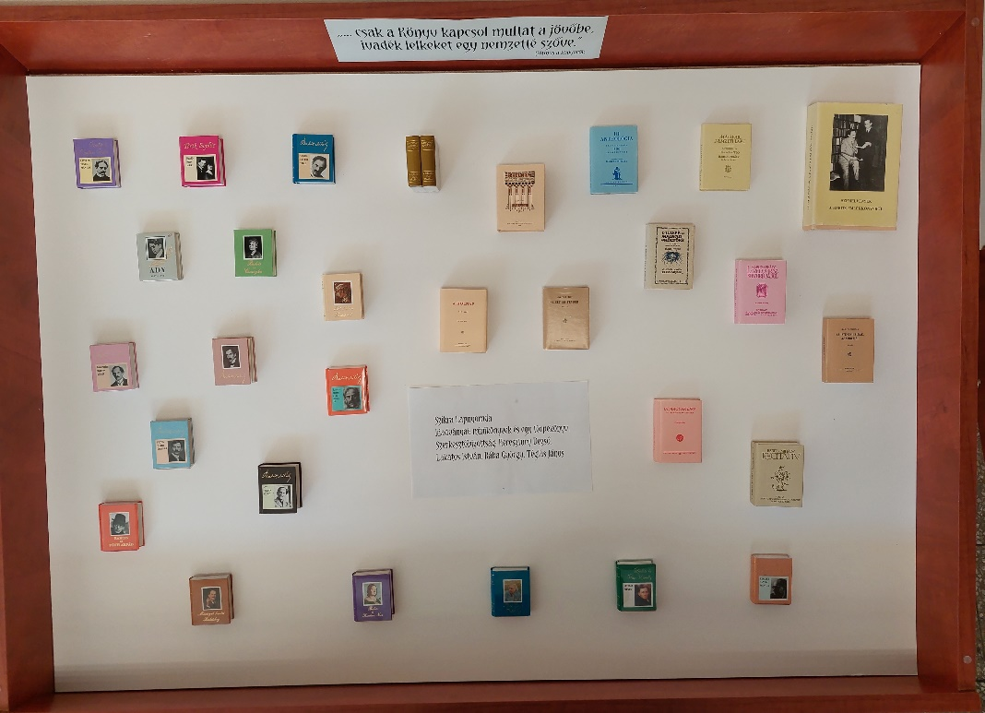
Babits-hagyományok ápolásával a tanár úr eltávolítása után fél évszázaddal, az 1970-es évektől kezdtek foglalkozni a diákok, de ekkor már a Széchenyi István Gimnázium nyomdaipari iskolává alakult át, és az Újpalotán működő Ságvári/ Tótfalusi Nyomdaipari Iskola része lett. Itt azzal őrizték a ta-nár úr emlékét, hogy tiszteletére 1976 és 1997 kö-zött, minden esz-tendőben két–há-rom (300 példány-ban megjelent) kis könyvet (összesen 75 kötetet) készí-tettek az Athenae-um, a Zrínyi, a Szik-ra Lapnyomda, a Mesterprint Kft és a Tolnai Lajos ut-cai Tannyomda vezetőinek, oktatóinak és dolgozóinak a segítségével. Ezekben a költő életével, irodalmi működésével kapcsolatos dokumen-tumokat (újságcikkeket, kéziratokat, leveleket) gyűjtötték össze. Mun-kájukat Gál István irodalomtörténész, Juhász Ferenc, Karinthy Ferenc, Keresztury Dezső, Lakatos István és Rába György is segítette. Ezek a könyvek nem kerültek kereskedelmi forgalomba, a diákok ballagó tarisznyájukban vitték magukkal, útravalóul.
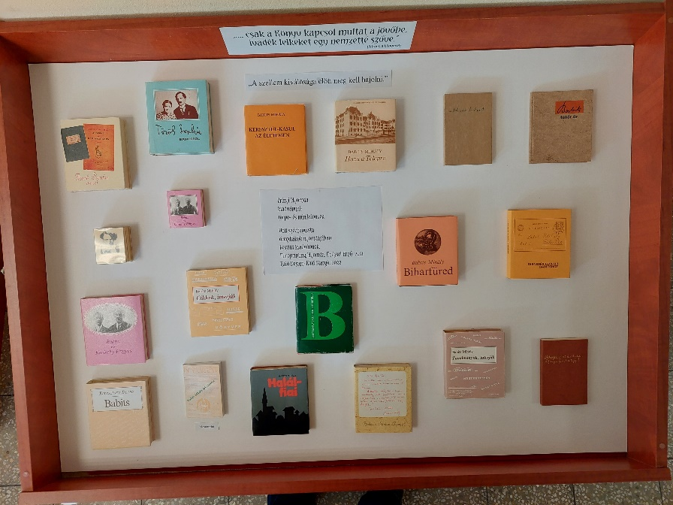
Kisebb szünet után, 2005–2008 között ismét három kiadványt készí-tett a Tannyomda. Az egyik még az önállósága ide-jén született, a másik ket-tő akkor, amikor már más oktatási intézményekhez (Klauzál Gábor Műszer-ipari Szakközépiskola, Szily Kálmán Kéttannyelvű Műszaki Szakközép-iskola) kapcsolták.
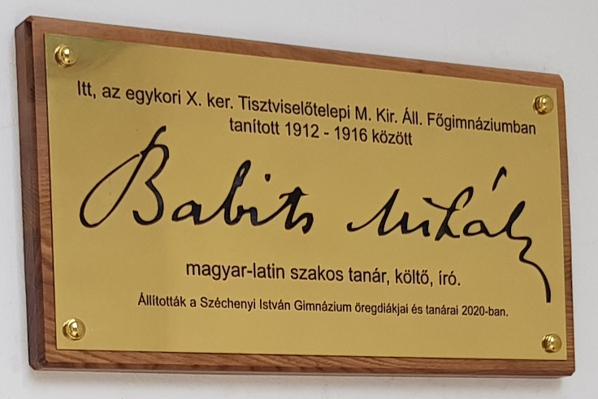
Aztán megint eltelt egy évtizednél is hosszabb idő és újabb emlékjelek születtek. 2020-ban a gimnázium két öregdiákja (Kelle Antal ArtFormer, a Széchenyi Akadémia tagja és osztálytársa, néhai Szegvári Ferenc) sárgaréz emléktáblát készített, melyet – az Országos Pedagógiai Könyvtár és Múzeummal együttműködve – a következő esztendőben helyeztek el a „Tündérkastély” főbejáratánál. (Ezt azóta évenként meg-koszorúzzák a nyugdíjas korú széchenyisták.) A nyomdaipari iskola két öregdiákja (Endzsel Ernő és Kaló Margó) pedig már a saját nyomdájában (Europrinting Nyomda és a Kaló Design) adott ki egy-egy könyvet a költő tiszteletére. A köteteket Árvai Sándor, az iskola volt tanára (nyu-godjék békében!) és Árvai Szilvia, az iskola régi tanulója tervezte.
A mai emlékezés azért is kötődik egy kicsit az 1976-ban megszüntetett oktatási intéz-ményhez, mert a konferencia szervezője, a Magyar Papír-múzeum igazgatója, Pelbárt Jenő ennek a gimnáziumnak volt egy-kor a diákja.
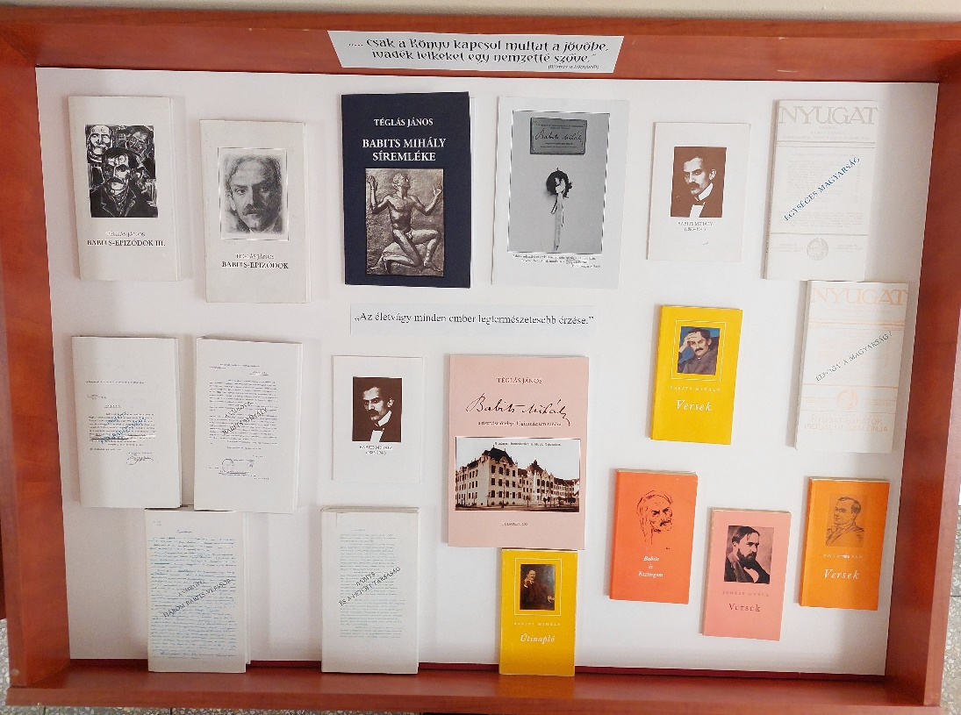
1954-ben Illyés Gyula keserűen álla-pította meg, hogy „kevesen vagyunk itt”, de – tette hoz-zá reményked-ve –, „ennyien tizenháromszor tizenhárom év után is lesznek itt, és Babits Mihálynak ez volt a fonto-sabb.”
Ebből a látnoki 169 esztendőből azóta már eltelt 69 év, és Illyés Gyula bizakodó mondatait a mai tanácskozás is igazolja. Most – a Babits életében még Dunapentele néven ismert alig 4000 fős nagyközség helyén létrejött – Dunaújvárosban elsőként (és a közeljövőben még több helyen!) sokan emlékezünk a 140 éve született költőre. Nem csak előadásokkal, kiállításokkal, hanem a kritikai kiadás köteteivel is az ő szellemét idéz-zük, jelezve azt, amit Illyés állított Babitsról: „Amiért éltél, az él.”

Babits Mihály papíremlékezete.
Konferencia a Magyar Papírmúzeumban
Dunaújváros, 2023. szeptember 15.

